



การประเมินคุณธรรมและความโปร่งใสในการดำเนินงานของหน่วยงานภาครัฐ (Integrity & Transparency Assessment)
ปีงบประมาณ 2568

การประเมินความเสี่ยง ต่อการรับสินบน ประจำปีงบประมาณ 2568
CE

สถานีตำรวจภูธรเมืองปราจีนบุรี

ส่วนที่ ๑ บทนำ
ตามที่สำนักงานคณะกรรมการป้องกันและปราบปรามการทุจริตในภาครัฐ (สำนักงาน ป.ป.ท.) ได้ขับเคลื่อนให้หน่วยงานภาครัฐมีมาตรการ ระบบ หรือแนวทางในการบริหารจัดการความเสี่ยงของการ ดำเนินงานที่อาจก่อให้เกิดการทุจริต การรับสินบน
สถานีตำรวจภูธรเมืองปราจีนบุรี ได้ตระหนักถึงความสำคัญในจัดการความเสี่ยงการทุจริตภายใน องค์กร อันสอดคล้องกับนโยบายดังกล่าว อาศัยอำนาจตามคำสั่ง สถานีตำรวจภูธรเมืองปราจีนบุรี ที่ 121/2568 ลงวันที่ 21 มีนาคม 2568 แต่งตั้งคณะกรรมการดำเนินการในการขับเคลื่อนและกำกับ ติดตามการประเมินคุณธรรมและความ โปร่งใสในการดำเนินงานของหน่วยงานภาครัฐ (Integrity & Transparency Assessment : ITA ของสถานีตำรวจประจำปีงบประมาณ ๒๕๖8 เห็นควรให้ หัวหน้างานทุกสายงานในสถานีตำรวจ จัดทำประเมินความเสี่ยงการต่อการรับสินบน และการดำเนินการเพื่อจัดการความ เสี่ยงการรับสินบนในแต่ละสายงานเพื่อเป็น ประโยชน์แนวทางในการปฏิบัติงานในหน่วยต่อไป
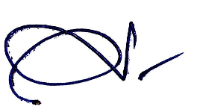

พันตำรวจเอก
( ศุภฤกษ์ อยู่ไพร ) ผู้กำกับการสถานีตำรวจภูธรเมืองปราจีนบุรี

ส่วนที่ ๒ การประเมินความเสี่ยงต่อการรับสินบน

พิจารณาจาก ๒ ปัจจัย คือ โอกาสที่จะเกิด (Likelihood) พิจารณาความเป็นไปได้ที่จะเกิด เหตุการณ์ความ เสี่ยงและผลกระทบ (Impact) การวัดความรุนแรงของความเสียหายที่จะเกิดขึ้นจากความ เสี่ยงนั้น
ศัพท์เฉพาะ คำนิยาม

ศัพท์เฉพาะ | คำนิยาม
ความเสี่ยงต่อการรับสินบน  ( Bribery Risk ) | การดำเนินงานหรือการปฏิบัติหน้าที่ที่อาจก่อให้เกิดการรับสินบน ในอนาคต
ความเสี่ยง (Risk) | ความน่าจะเป็นที่จะเกิดเหตุการณ์บางอย่างซึ่งมีผลกระทบ ทำให้การดำเนินงาน ไม่ บรรลุวัตถุประสงค์ที่กำหนดไว้หรือเบี่ยงเบนไปจากที่กำหนดไว้ ทั้งนี้ผลกระทบที่ เกิดขึ้นอาจส่งผลในทางบวกหรือทางลบก็ได้  ผลกระทบทางลบ เรียกว่า ความเสี่ยง  ผลกระทบทางบวก เรียกว่า โอกาส
ความเสี่ยง/ปัญหา | ความเสี่ยง : เหตุการณ์ที่ยังไม่เกิด ต้องหามาตรการควบคุม  ปัญหา : เหตุการณ์ที่เกิดขึ้นแล้ว รู้อยู่แล้ว ต้องแก้ไขปัญหา เช่น การไม่มีความรู้ความ  เข้าใจ คือปัญหา ไม่ใช่ความเสี่ยง เป็นต้น
ประเด็นความเสี่ยงการทุจริต | เป็นขั้นตอนในการค้นหาว่ามีรูปแบบความเสี่ยงการทุจริตอย่างไรบ้าง
โอกาส (Likelihood ) | โอกาสหรือความเป็นไปได้ที่เหตุการณ์จะเกิดขึ้น
ผลกระทบ ( Impact ) | ผลกระทบจากเหตุการณ์ที่เกิดขึ้นทั้งที่เป็นตัวเงินหรือไม่เป็นตัวเงิน
ระดับความรุนแรงของความเสี่ยง ต่อการรับสินบน (Risk Score) | คะแนนรวม ที่เป็นผลจากการประเมินความเสี่ยงการทุจริตที่เป็นผลจากการประเมิน ความเสี่ยงการทุจริต จาก ๒ ปัจจัยคือโอกาสเกิด (Likelihood) และ ผลกระทบ  (Impact)
ผู้รับผิดชอบความเสี่ยงต่อการรับ  สินบน (Risk Owner) | ผู้ปฏิบัติงานหรือรับผิดชอบ กระบวนงานหรือโครงการ

เกณฑ์การประเมินความเสี่ยงการรับสินบน

ตารางที่ ๑ เกณฑ์โอกาสที่จะเกิด (Likelihood)

โอกาสเกิดการทุจริตการรับสินบน (Likelihood)
5 | เหตุการณ์อาจเกิดขึ้นได้สูงมาก แต่ไม่เกินร้อยละ (ร้อยละ ๓)
4 | เหตุการณ์ที่อาจเกิดได้สูง แต่ไม่เกินร้อยละ (ร้อยละ ๒ )
3 | เหตุการณ์ที่อาจเกิดขึ้นไม่เกิน (ร้อยละ ๑ )
2 | เหตุการณ์ที่อาจเกิดขึ้นไม่เกิน (ร้อยละ ๐.๑ )
1 | เหตุการณ์ไม่น่ามีโอกาสเกิดขึ้น (ไม่เกิดขึ้นเลย)

ตารางที่ ๒ เกณฑ์ผลกระทบ (Impact)

ระดับความรุนแรงของผลกระทบ (Impact)
5 | กระทบต่องบประมาณและความเชื่อมั่นของสังคมระดับสูงมาก
4 | กระทบต่องบประมาณและความเชื่อมั่นของสังคมระดับสูง
3 | กระทบต่องบประมาณและความเชื่อมั่นของสังคมระดับปานกลาง
2 | กระทบต่องบประมาณและความเชื่อมั่นสังคมระดับต่ำ
1 | กระทบต่องบประมาณและความเชื่อมั่นสังคมระดับต่ำมาก



ตารางที่ 3 คะแนนระดับความเสี่ยงการทุจริตการรับสินบน

Risk Score
โอกาสเกิด | ผลกระทบ
 | 1 | 2 | 3 | 4 | 5
5 | สูง | สูง | สูงมาก | สูงมาก | สูงมาก
4 | ปานกลาง | สูง | สูง | สูงมาก | สูงมาก
3 | ต่ำ | ปานกลาง | สูง | สูง | สูงมาก
2 | ต่ำ | ต่ำ | ปานกลาง | สูง | สูงมาก
1 | ต่ำ | ต่ำ | ปานกลาง | สูง | สูง

การประเมินความเสี่ยงต่อการรับสินบนของสถานีตำรวจภูธรเมืองปราจีนบุรี
(๑) สายงานอำนวยการ

ลำดับ | ขั้นตอนการปฏิบัติงาน | ประเด็นความเสี่ยงต่อการรับสินบน | ระดับความเสี่ยง Risk Score (L x I )
ลำดับ | ขั้นตอนการปฏิบัติงาน | ประเด็นความเสี่ยงต่อการรับสินบน | โอกาส  Likelihood | ผลกระทบ  Impact | คะแนนความ เสี่ยง Risk Score | ระดับ ความเสี่ยง
1.1 การพิจารณาเลื่อนขั้นเงินเดือน
1 | ผู้บังคับบัญชาพิจารณาผลการ ปฏิบัติ ราชการผู้ใต้บังคับบัญชา ปีละ 2 ครั้ง (6 เดือน/ 12 เดือน) | - ผู้ใต้บังคับบัญชานำของขวัญ หรือสิ่งของมาให้เพื่อจะได้ความดี ความชอบ | 5 | 3 | 15 | สูง มาก
1.2 การจัดการเรื่องร้องเรียน
1 | เสนอเรื่องตรวจสอบข้อเท็จจริง | เรียกรับสินบนจากผู้ถูกร้องเรียน  โดยให้เรื่องเงียบไป | 3 | 3 | 9 | สูง
๒ | หากพบว่ามีความผิดจริง ตามที่ร้องเรียน จึงดำเนินการ ลงโทษตามระเบียบ | เรียกรับผลประโยชน์เพื่อ พิจารณาช่วยเหลือผู้ถูกร้องเรียน | 3 | 3 | 9 | สูง
1.3 การเบิกจ่ายเงินงบประมาณและเงินนอกงบประมาณ
1 | ตรวจสอบหลักฐานการเบิก จ่ายเงิน งบประมาณและเงิน นอกงบประมาณ ตามวงรอบ การเบิกจ่าย | เอกสารหลักฐานไม่ถูกต้อง ตาม ความเป็นจริงเรียกเงินจาก  ผู้ปฏิบัติงานจริง | 2 | 4 | 8 | สูง
1.4 กระบวนการ การรับ การแจกจ่าย พัสดุ
1 | นำพัสดุมาแจกจ่ายแต่ละฝ่าย ใน สังกัดตามความต้องการ | การแจกจ่ายพัสดุให้ แต่ละฝ่ายไม่ เท่าเทียม ตามความต้องการโดย  รับผลประโยชน์จากผู้มาขอเบิก | 3 | 3 | 9 | สูง
1.5 กระบวนการ การจัดซื้อจัดจ้าง
1 | จัดทำและประกาศการจัดซื้อจัดจ้าง | มีการปกปิดข้อมูลเอื้อประโยชน์แก่ ผู้ประกอบการ เพื่อแลกกับสินบนที่ ผู้ประกอบการเสนอให้ | 4 | 4 | 16 | สูงมาก
2 | จัดทำรายละเอียดคุณลักษณะเฉพาะ ของงาน | กำหนดคุณลักษณะเฉพาะเพื่อเอื้อ ประโยชน์แก่ผู้ประกอบการที่เสนอ  สินบนให้ | 3 | 4 | 12 | สูง
3 | บริหารสัญญา และการตรวจรับงาน | รายงานตรวจงานเท็จ เพื่อแลกรับ สินบนจากผู้ประกอบการ | 4 | 4 | 16 | สูงมาก
1.6 กระบวนการการขออนุญาตต่ออายุใบสำคัญประจำตัวคนต่างด้าวฯ
1 | บุคคลต่างด้าวนำสมุดประจำตัวคนต่าง ด้าวฯ มา ติดต่อขอต่ออายุใบอนุญาตฯ และเขียนคำร้องฯ | มีการเรียกรับสินบนหรือผลประโยชน์ เพื่ออำนวยความสะดวกในการ ให้บริการ | 4 | 4 | 16 | สูงมาก

การประเมินความเสี่ยงต่อการรับสินบนของสถานีตำรวจภูธรเมืองปราจีนบุรี
(2) สายงานป้องกันปราบปราม
ลำดับ | ขั้นตอนการปฏิบัติงาน | ประเด็นความเสี่ยงต่อการรับ สินบน | ระดับความเสี่ยง Risk Score (L x I )
ลำดับ | ขั้นตอนการปฏิบัติงาน | ประเด็นความเสี่ยงต่อการรับ สินบน | โอกาส  Likelihood | ผลกระทบ  Impact | คะแนนความ  เสี่ยง Risk Score | ระดับ  ความเสี่ยง
การจับกุมและบังคับใช้กฎหมาย
1 | การใช้อำนาจหน้าที่ในการ ป้องกันปราบปรามอาชญากรรม | มีการเรียกรับผลประโยชน์ เพื่อแลก กับการไม่จับกุม ดำเนินคดี หรือทำให้  รับโทษ น้อยลง | 5 | 5 | 25 | สูงมาก
2 | การออกตรวจค้น เช่น การ ลักลอบเล่นพนัน หรือตรวจ ค้นยา เสพติด | มีการเรียกรับสินบน เพื่อแลกกับการ ไม่จับกุม ดำเนินคดี หรือทำให้รับโทษ น้อยลง | 5 | 5 | 25 | สูงมาก
3 | ลงบันทึกจับกุมและนำตัวส่ง ร้อยเวรสอบสวน | - มีการเรียกรับผลประโยชน์ เพื่อแลก กับการไม่จับกุม ดำเนินคดี หรือทำให้  รับโทษ น้อยลง | 5 | 5 | 25 | สูงมาก
4 | การตรวจสอบแรงงานต่างด้าว แ ละนายจ้างหรือไม่มีใบอนุญาตว่ามีการลักลอบเข้าเมือง ทำงานตรงตามงานที่ได้รับอนุญาต หรือตามใบอนุญาต หรือไม่ | - มีการเรียกรับผลประโยชน์ เพื่อแลก กับการไม่จับกุม ดำเนินคดี หรือทำให้ รับโทษ น้อยลง หรือต่อรองไม่ส่งตัว คนต่างด้าวฯ กลับประเทศ ต้นทาง | 5 | 5 | 25 | สูงมาก

การประเมินความเสี่ยงต่อการรับสินบนของสถานีตำรวจภูธรเมืองปราจีนบุรี
(3) ด้านสายงานสอบสวน

ลำดับ | ขั้นตอนการปฏิบัติงาน | ประเด็นความเสี่ยงต่อ การรับสินบน | ระดับความเสี่ยง Risk Score (L x I )
ลำดับ | ขั้นตอนการปฏิบัติงาน | ประเด็นความเสี่ยงต่อ การรับสินบน | โอกาส  Likelihood | ผลกระทบ  Impact | คะแนนความเสี่ยง  Risk Score | ระดับ ความเสี่ยง
การอำนวยความยุติธรรมในคดี
1 | การทำสำนวนในคดีอาญา -จราจร | มีการเรียกรับสินบน เพื่อ บิดเบือนข้อเท็จจริง  ช่วยเหลือผู้ต้องหา | 5 | 5 | 25 | สูงมาก
2 | ยื่นคำร้องขอปล่อยตัวชั่วคราว ต่อ พงส. | มีการเรียกรับผลประโยชน์ เพื่ออำนวยความสะดวกมี การเรียกรับในการ  ให้บริการ | 5 | 4 | 25 | สูงมาก

การประเมินความเสี่ยงต่อการรับสินบนของสถานีตำรวจภูธรเมืองปราจีนบุรี
(4) สายงานสืบสวน

ลำดับ | ขั้นตอนการปฏิบัติงาน | ประเด็นความเสี่ยงต่อการ รับสินบน | ระดับความเสี่ยง Risk Score (L x I )
ลำดับ | ขั้นตอนการปฏิบัติงาน | ประเด็นความเสี่ยงต่อการ รับสินบน | โอกาส  Likelihood | ผลกระทบ  Impact | คะแนนความ  เสี่ยง Risk Score | ระดับ  ความเสี่ยง
กระบวนการ การจับกุมผู้กระทำความผิดตามกฎหมายอาญา
1 | การจับกุมความผิดซึ่งหน้า และตาม หมายจับ ต้องแจ้ง ข้อหาและแจ้งสิทธิให้ กฎหมายกำหนด ผู้ถูกจับทราบถึงสิทธิ  ตามที่ | มีการเรียกรับผลประโยชน์ เพื่อ แลกกับการไม่จับกุม ดำเนินคดี หรือทำให้รับโทษ น้อยลง | 4 | 5 | 20 | สูงมาก
2 | ลงบันทึกการจับกุม | - เรียกทรัพย์สินหรือ ประโยชน์อื่น ใดเพื่อแลกกับ  การไม่ให้ถูกจับกุมดำเนินคดี | 4 | 5 | 20 | สูงมาก
3 | นำส่งพนักงานสอบสวน | - มีการเรียกรับผลประโยชน์ เพื่อแลกดำเนินคดี หรือทำ  ให้รับโทษน้อยลง | 4 | 4 | 16 | สูงมาก

การประเมินความเสี่ยงต่อการรับสินบนของสถานีตำรวจภูธรเมืองปราจีนบุรี
(5) สายงานจราจร

ลำดับ | ขั้นตอนการปฏิบัติงาน | ประเด็นความเสี่ยงต่อ การรับสินบน | ระดับความเสี่ยง Risk Score (L x I )
ลำดับ | ขั้นตอนการปฏิบัติงาน | ประเด็นความเสี่ยงต่อ การรับสินบน | โอกาส  Likelihood | ผลกระทบ  Impact | คะแนนความ  เสี่ยง Risk Score | ระดับ  ความเสี่ยง
กระบวนการ การจับกุมผู้กระทำความผิดตามกฎหมายจราจร
1 | ตรวจพบการกระทำ ความผิด | - มีการเรียกรับ ผลประโยชน์ เพื่อแลก กับการไม่จับกุม ดำเนินคดี หรือทำให้รับ  โทษ น้อยลง | 5 | 4 | 20 | สูงมาก
2 | ออกใบสั่ง | - มีการเรียกรับ ผลประโยชน์ เพื่อแลก กับการไม่จับกุม ดำเนินคดี หรือทำให้รับ  โทษ น้อยลง | 5 | 4 | 20 | สูงมาก

แผนบริหารจัดการความเสี่ยงต่อการรับสินบน ของสถานีตำรวจภูธรเมืองปราจีนบุรี

ในการจัดทำแผนบริหารจัดการความเสี่ยงต่อการรับสินบนพิจารณาความเสี่ยงต่อการรับ สินบน ที่อยู่ในโชน สีแดง (Red Zone) ของทุกสายงานจะถูกเลือกมาทำแผนบริหารจัดการความเสี่ยงต่อการ รับสินบน ส่วนลำดับความเสี่ยงที่อยู่ในโซน สีส้ม สีเหลือง จะถูกเลือกในลำดับต่อมา มาตรการควบคุมความ เสี่ยงการทุจริตอาจมีหลากหลายวิธีการ หน่วยงานควร ทำการ คัดเลือกวิธีที่ดีที่สุด และประเมินความคุ้มค่า เหมาะสมกับระดับความเสี่ยงการทุจริตที่ได้จากการประเมินมา ประกอบด้วย การจัดทำแผนบริหาร
จัดการความเสี่ยงต่อการรับสินบน ให้นำมาตรการควบคุมความเสี่ยงต่อการรับสินบน ของ กระบวนงานหรือโครงการที่ทำ การประเมินของหน่วยงานที่มีอยู่ในปัจจุบัน (Key Controls in place) มาทำการประเมินว่ามีประสิทธิภาพอยู่ในระดับ ใด ดี พอใช้ หรืออ่อน (ดูคำอธิบายเพิ่มเติม) เพื่อพิจารณา จัดทำมาตรการ ควบคุมความเสี่ยงการรับสินบนเพิ่มเติม

ระดับ | คำอธิบาย การประเมินประสิทธิภาพมาตรการควบคุมความเสี่ยงการรับสินบนที่หน่วยงานมีในปัจจุบัน
ดี | การควบคุมมีความเข้มแข็งและดำเนินไปได้อย่างเหมาะสมซึ่งช่วยให้เกิดความมั่นใจได้ในระดับ ที่สมเหตุสมผล  ว่าจะสามารถลดความเสี่ยงการรับสินบนได้
พอใช้ | การควบคุมยังขาดประสิทธิภาพถึงแม้ว่าจะไม่ทำให้เกิดผลเสียหายจากความเสี่ยงอย่างมี นัยสำคัญ แต่ก็ควรมี  การปรับปรุงเพื่อให้มั่นใจว่าจะสามารถลดความเสี่ยงการรับสินบนได้
อ่อน | การควบคุมไม่ได้มาตรฐานที่ยอมรับได้เนื่องจากมีความหละหลวมและไม่มีประสิทธิผลการ ควบคุมไม่ทำให้  มั่นใจอย่างสมเหตุสมผลว่าจะสามารถลดความเสี่ยงการรับสินบนได้

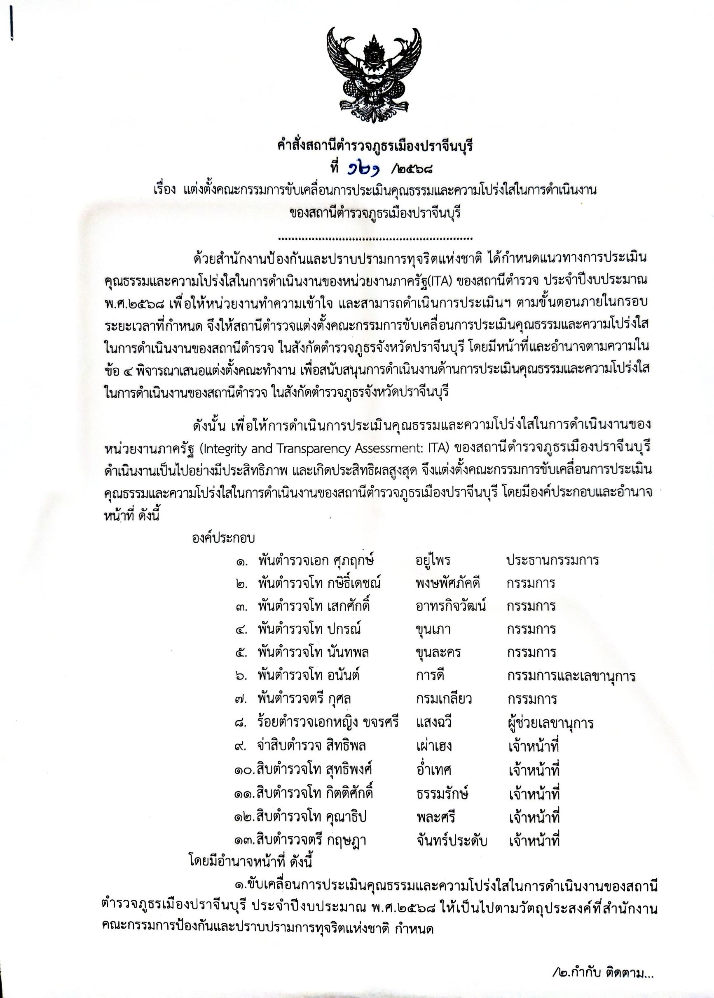

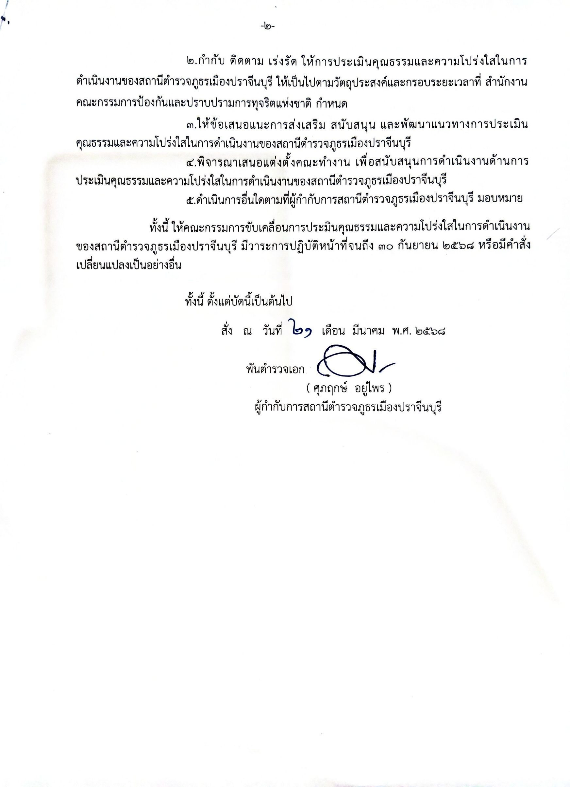

แผนบริหารจัดการความเสี่ยงต่อการรับสินบนของสถานีตำรวจภูธรเมืองปราจีนบุรี ประจำปีงบประมาณ พ.ศ.๒๕๖๗

ที่ | กระบวนงาน/ งาน | ประเด็นความเสี่ยงต่อการรับสินบน | Risk Score | รายละเอียดมาตรการ ควบคุมความเสี่ยงการ รับ  สินบน | วิธีดำเนินการ | ระยะเวลา | ผู้รับผิดชอบ
งานอำนวยการ
1 | การพิจารณา เลื่อนขั้น เงินเดือน | ผู้บังคับบัญชาพิจารณาผลการ ปฏิบัติราชการ  - ผู้ใต้บังคับบัญชานำของขวัญหรือ สิ่งของมาให้เพื่อจะได้ความดี ความชอบ | สูงมาก (15) | ๑. กำกับดูแล การปฏิบัติงาน โดยมีการตรวจสอบตามสาย การบังคับบัญชาทุกขั้นตอน เพื่อ ไม่ให้เกิดช่องว่างในการ เรียกรับ ผลประโยชน์  ๒. อบรม กำชับการปฏิบัติงาน ของเจ้าหน้าที่อย่างสม่ำเสมอ เพื่อสร้างจิตสำนึกในการ ปฏิบัติงาน  ๓. ดูแลทุกข์สุข สอบถาม ปัญหา ความเป็นอยู่อย่าง ใกล้ชิด | ๑.มีการอบรม กำชับ การ ปฏิบัติ หน้าที่เป็นประจำ  ๒ .ตรวจสอบเอกสารที่เกี่ยวข้องกับ การปฏิบัติงาน อย่างสม่ำเสมอ  ๓. ตรวจสอบความเป็นอยู่ สอบถาม พูดคุย เพื่อให้ได้ รับทราบปัญหาต่าง ๆ ของ ผู้บังคับบัญชา เพื่อสามารถให้ คำ ได้อย่างถูกต้อง | ทุกเดือน | สว.อก.ฯ
2 | การจัดการเรื่อง ร้องเรียน | เสนอเรื่องตรวจสอบข้อเท็จจริง  -มีการเรียกรับสินบนจากผู้ถูกร้องเรียน โดยให้เรื่องเงียบไป | สูง  (12) |  |  | ทุก สัปดาห์ | สว.อก.ฯ
2 | การจัดการเรื่อง ร้องเรียน | หากพบว่ามีความผิดจริง ตามที่ร้องเรียน จึงดำเนินการ ลงโทษตามระเบียบ  -เรียกรับผลประโยชน์เพื่อพิจารณา ช่วยเหลือผู้ถูกร้องเรียน | สูง  (๙) |  |  | ทุก สัปดาห์ | สว.อก.ฯ

ที่ | กระบวนงาน/งาน | ประเด็นความเสี่ยงต่อการรับสินบน | Risk  Score | รายละเอียดมาตรการ ควบคุม  ความเสี่ยงการ รับสินบน | วิธีดำเนินการ | ระยะเวลา | ผู้รับผิดชอบ
งานอำนวยการ
3 | การเบิกจ่ายเงิน งบประมาณและ เงินนอก  งบประมาณ | ตรวจสอบหลักฐานการเบิก จ่ายเงิน งบประมาณและเงิน นอกงบประมาณ ตามวงรอบ การเบิกจ่าย  -เรียกรับเงินจากผู้ปฏิบัติงานที่เบิกจ่ายให้ | สูง  (๙) | ๑. กำกับดูแล การปฏิบัติงาน โดยมีการตรวจสอบตามสาย การบังคับบัญชาทุกขั้นตอน เพื่อ ไม่ให้เกิดช่องว่างในการ เรียกรับ ผลประโยชน์  ๒. อบรม กำชับการปฏิบัติงาน ของเจ้าหน้าที่อย่างสม่ำเสมอ เพื่อสร้างจิตสำนึกในการ ปฏิบัติงาน  ๓. ดูแลทุกข์สุข สอบถาม ปัญหา ความเป็นอยู่อย่าง ใกล้ชิด | ๑.มีการอบรม กำชับ การ ปฏิบัติ หน้าที่เป็นประจำ  ๒ .ตรวจสอบเอกสารที่เกี่ยวข้องกับ การปฏิบัติงาน อย่างสม่ำเสมอ  ๓. ตรวจสอบความเป็นอยู่ สอบถาม พูดคุย เพื่อให้ได้ รับทราบปัญหาต่าง ๆ ของ ผู้บังคับบัญชา เพื่อสามารถให้ คำ ได้อย่างถูกต้อง | ทุกสัปดาห์ | สว.อก.ฯ
 |  |  |  |  |  | ทุกเดือน | สว.อก.ฯ
4 | กระบวนการ การรับ การ แจกจ่าย พัสดุ | นำพัสดุมาแจกจ่ายแต่ละฝ่าย ในสังกัด ตามความต้องการ  -แจกจ่ายให้ไม่เท่าเทียมกัน โดยของที่จะ จ่ายให้ผู้มาขอเบิก ถ้าต้องการมากจะเรียก  รับผลประโยชน์ในการอำนวยความสะดวก | สูง  (๙) |  |  | ทุกเดือน | สว.อก.ฯ
5 | กระบวนการ การจัดซื้อจัดจ้าง | จัดทำและประกาศการจัดซื้อจัดจ้าง  -มีการปกปิดข้อมูลเอื้อประโยชน์แก่ ผู้ประกอบการเพื่อแลกรับสินบน | สูงมาก (16)
5 | กระบวนการ การจัดซื้อจัดจ้าง | จัดทำรายละเอียดคุณลักษณะเฉพาะงาน  -มีการกำหนดคุณลักษณะเฉพาะเพื่อเอื้อ ประโยชน์แก่ผู้ประกอบการเพื่อแลกรับ  สินบน | สูง (12) |  |  | ทุกเดือน | สว.อก.ฯ
5 | กระบวนการ การจัดซื้อจัดจ้าง | บริหารสัญญาและการตรวจรับงาน  -ตรวจรายงานเท็จ เอื้อผู้ประกอบการเพื่อ  แลกกับสินบนผู้ประกอบการ | สูงมาก (16) |  |  | ทุกเดือน | สว.อก.ฯ
6 | กระบวนการการ ขออนุญาตต่อ อายุใบสำคัญ ประจำตัวคนต่าง  ด้าวฯ | บุคคลต่างด้าวนำสมุดประจำตัวคน ต่างด้าวมาขอติดต่ออายุใบอนุญาต  -มีการเรียกรับสินบนเพื่ออำนวย ความสะดวก | สูงมาก (16) |  |  | ทุกเดือน | สว.อก.

ที่ | กระบวนงาน/ งาน | ประเด็นความเสี่ยงต่อการ รับ สินบน | Risk Score | รายละเอียดมาตรการ ควบคุมความเสี่ยงการรับ  สินบน | วิธีดำเนินการ | ระยะเวลา | ผู้รับผิดชอบ
งานป้องกันปราบปราม
1 | การจับกุมและ การบังคับใช้ กฏหมาย | การใช้อำนาจหน้าที่ในการ ป้องกันปราบปรามอาชญากรรม  -มีการเรียกรับสินบนเพื่อแลกกับ การดูแลความปลอดภัย หรือการ ไม่จับกุม หรือทำให้รับโทษ น้อยลง | สูงมาก (25) | ๑.อบรม กำชับการปฏิบัติงาน ของเจ้าหน้าที่ตำรวจให้ปฏิบัติ ตามกฎหมายอย่างเคร่งครัด ไม่ให้เรียกรับทรัพย์สินหรือ ประโยชน์อื่นใดเพื่อช่วยเหลือ ผู้กระทำผิด  ๒.จัดหาสวัสดิการเพิ่มเติมเพื่อ สร้างขวัญกำลังใจในการ ปฏิบัติหน้าที่  ๓. เสริมสร้างการควบคุมดูแล ผู้ใต้บังคับบัญชา ตามคำสั่ง ๑๒๑๒/๒๕๓๗  ๔.แต่งตั้งคณะกรรมการเพื่อ ติดตามและควบคุมการทุจริต ประจำสถานี | ๑.ก่อนออกปฏิบัติหน้าที่ หัวหน้างานต้อง อบรม กำชับ การปฏิบัติงานของ เจ้าหน้าที่ ตำรวจให้ปฏิบัติตามกฎหมาย อย่างเคร่งครัด ไม่ให้เรียกรับ ทรัพย์สินหรือ ประโยชน์อื่นใด เพื่อช่วยเหลือผู้กระทำผิดทุก กรณี  ๒.สอดส่องผู้ใต้งบังคับบัญชา อย่างสม่ำเสมอ เช่น ออก เยี่ยม เยียนครอบครัว เพื่อ สอบถาม ปัญหาต่างๆ  ๓ .นำปัญหาต่าง ๆ ของ ผู้ใต้บังคับบัญชาเสนอ คณะกรรมการเพื่อติดตาม และ ควบคุมการทุจริต เพื่อหาแนวทางแก้ไขต่อไป | ทุกวัน | รอง ผกก.ป.ฯ สวป.ฯ
1 | การจับกุมและ การบังคับใช้ กฏหมาย | การออกตรวจค้น เช่น การ ลักลอบเล่น การพนัน ยาเสพติด  -มีการเรียกรับสินบนเพื่อแลกกับการ ไม่จับกุมดำเนินคดี หรือ ทำให้โทษ น้อยลง เช่น ลดของกลางยาเสพติด | สูงมาก (25)

ที่ | กระบวนงาน/ งาน | ประเด็นความเสี่ยงต่อการรับ สินบน | Risk Score | รายละเอียดมาตรการ ควบคุมความเสี่ยงการ  รับสินบน | วิธีดำเนินการ | ระยะเวลา | ผู้รับผิดชอบ
(ต่อ) งาน ป. | การจับกุมและ การบังคับใช้ กฏหมาย | การบันทึกจับกุมและนำส่ง พนักงานสอบสวน  -ใช้อำนาจหน้าที่ในการต่อรองหา ผลประโยชน์ส่วนตัว เช่น การเรียก รับผลประโยชน์ในการไม่นำส่งตัว ผู้ต้องหา หรือการเปลี่ยนขอหา ให้กับผู้ต้องหาให้รับโทษที่น้อยลง | สูงมาก (25) | ๑.อบรม กำชับการ ปฏิบัติงาน ของเจ้าหน้าที่ ตำรวจให้ปฏิบัติ ตาม กฎหมายอย่างเคร่งครัด ไม่ให้เรียกรับทรัพย์สินหรือ ประโยชน์อื่นใดเพื่อ ช่วยเหลือ ผู้กระทำผิด  ๒.จัดหาสวัสดิการเพิ่มเติม เพื่อ สร้างขวัญกำลังใจใน การปฏิบัติหน้าที่  ๓. เสริมสร้างการ ควบคุมดูแล ผู้ใต้งบังคับบัญชา ตาม คำสั่ง ๑๒๑๒/๒๕๓๗ ๔.แต่งตั้งคณะกรรมการ เพื่อ ติดตามและควบคุม การทุจริต ประจำสถานี | ๑.ก่อนออกปฏิบัติหน้าที่ หัวหน้างานต้อง อบรม กำชับ การปฏิบัติงานของ เจ้าหน้าที่ ตำรวจให้ปฏิบัติ ตามกฎหมาย อย่าง เคร่งครัด ไม่ให้เรียกรับ ทรัพย์สินหรือ ประโยชน์อื่น ใด เพื่อช่วยเหลือผู้กระทำ ผิดทุก กรณี  ๒.สอดส่อง ผู้ใต้งบังคับบัญชา อย่าง สม่ำเสมอ เช่น ออก เยี่ยม เยียนครอบครัว เพื่อ สอบถามปัญหาต่างๆ  ๓ .นำปัญหาต่าง ๆ ของ ผู้ใต้บังคับบัญชาเสนอ คณะกรรมการเพื่อติดตาม และควบคุมการทุจริต เพื่อ หาแนวทางแก้ไขต่อไป | ทุกวัน | รอง ผกก.ป.ฯ สวป.ฯ
(ต่อ) งาน ป. | การจับกุมและ การบังคับใช้ กฏหมาย | การตรวจสอบแรงงานต่างด้าว และนายจ้าง ตามกกหมาย  -มีการเรียกรับสินบนเพื่อแลกกบั การไม่จับกุม หรือต่อรองไม่ให้ส่งตัว กลับประเทศต้นทาง | สูงมาก (25) |  |  | ทุกวัน | รอง ผกก.ป.ฯ สวป.ฯ

ที่ | กระบวนงาน/ งาน | ประเด็นความเสี่ยงต่อการรับ สินบน | Risk Score | รายละเอียดมาตรการ ควบคุมความเสี่ยงการ รับ  สินบน | วิธีดำเนินการ | ระยะเวลา | ผู้รับผิดชอบ
งานสืบสวน
1 | การจับกุมและ บังคับใช้ กฏหมาย | การจับกุมความผิดซึ่งหน้า ตาม หมายจับ  -มีการเรียกรับสินบนกับการไม่ จับกุมหรือจับแล้วแต่ไม่ให้ได้รับ  โทษสูงขึ้น | สูงมาก (20) | ๑.อบรม กำชับการปฏิบัติงาน ของเจ้าหน้าที่ตำรวจให้ปฏิบัติ ตามกฎหมายอย่างเคร่งครัด ไม่ให้เรียกรับทรัพย์สินหรือ ประโยชน์อื่นใดเพื่อช่วยเหลือ ผู้กระทำผิด  ๒.จัดหาสวัสดิการเพิ่มเติมเพื่อ สร้างขวัญกำลังใจในการ ปฏิบัติหน้าที่ | ๑.ก่อนออกปฏิบัติหน้าที่ หัวหน้างาน ต้อง อบรม กำชับ การปฏิบัติงานของ เจ้าหน้าที่ ตำรวจให้ปฏิบัติ ตามกฎหมาย อย่าง เคร่งครัด ไม่ให้เรียก รับ ทรัพย์สินหรือประโยชน์อื่น ใด เพื่อช่วยเหลือผู้กระทำ ผิดทุก กรณี | ทุกวัน | รอง ผกก.สส.ฯ สว.สส.ฯ
1 | การจับกุมและ บังคับใช้ กฏหมาย | การลงบันทึกจับกุม  -เรียกรับสินบนเพื่อแลกกับการไม่ ดำเนินคดี ลดทอนของกลางเพื่อ  รับโทษน้อยลง | สูงมาก (20)
1 | การจับกุมและ บังคับใช้ กฏหมาย | การนำส่งพนักงานสอบสวน  -เรียกสินบนเพื่อจะช่วยเหลือ พูดคุยกับพนักงานสอบสวนเพื่อ  หาช่องทางช่วยเหลือคดี | สูงมาก (16)

ที่ | กระบวนงาน/ งาน | ประเด็นความเสี่ยงต่อการ รับสินบน | Risk Score | รายละเอียดมาตรการ ควบคุมความเสี่ยงการ รับ  สินบน | วิธีดำเนินการ | ระยะเวลา | ผู้รับผิดชอบ
งานสอบสวน
1 | การอำนวย ความยุติธรรม ในคดีอาญา | การทำสำนวนในคดีอาญา- จราจร  -มีการเรียกรับสินบน บิดเบือน ข้อเท็จจริง ช่วยเหลือผู้ต้องหา | สูงมาก (25) | ๑.อบรม กำชับการปฏิบัติงาน ของ เจ้าหน้าที่ตำรวจให้ปฏิบัติ ตาม กฎหมายอย่างเคร่งครัด ไม่ให้เรียก รับทรัพย์สินหรือ ประโยชน์อื่นใด เพื่อช่วยเหลือ ผู้กระทำผิด  ๒.จัดหาสวัสดิการเพิ่มเติมเพื่อ สร้างขวัญกำลังใจในการ ปฏิบัติ หน้าที่ | ๑.ก่อนออกปฏิบัติหน้าที่ หัวหน้า งานต้อง อบรม กำชับ การ ปฏิบัติงานของ เจ้าหน้าที่ ตำรวจ ให้ปฏิบัติตามกฎหมาย อย่าง เคร่งครัด ไม่ให้เรียกรับ ทรัพย์สิน หรือประโยชน์อื่น ใด เพื่อ ช่วยเหลือผู้กระทำ ผิดทุก กรณี  ๒.สอดส่อง ผู้ใต้งบังคับบัญชา อย่าง สม่ำเสมอ เช่น ออก เยี่ยม เยียนครอบครัว เพื่อ สอบถาม ปัญหาต่าง | ทุกวัน | รอง ผกก.(สอบสวน)ฯ สว.(สอบสวน)ฯ
1 | การอำนวย ความยุติธรรม ในคดีอาญา | การยื่นคำร้องขอปล่อยตัว ชั่วคราว มีการเรียกรับสินบนเพื่ออำนวย ความสะดวกมีการเรียกรับในการ บริการ | สูงมาก (25) |  |  | ทุกวัน | รอง ผกก.(สอบสวน)ฯ สว.(สอบสวน)ฯ

ที่ | กระบวนงาน/ งาน | ประเด็นความเสี่ยงต่อการ รับสินบน | Risk Score | รายละเอียดมาตรการ ควบคุมความเสี่ยงการ รับ  สินบน | วิธีดำเนินการ | ระยะเวลา | ผู้รับผิดชอบ
งานจราจร
1 | การจับกุม ผู้กระทำผิดตาม กม.จราจร | การตรวจพบการกระทำผิด  -มีการเรียกรับสินบนเพื่อแลกกับ การไม่จับกุม | สูงมาก (20) | ๑.อบรม กำชับการปฏิบัติงาน ของ เจ้าหน้าที่ตำรวจให้ปฏิบัติ ตาม กฎหมายอย่างเคร่งครัด ไม่ให้เรียก รับทรัพย์สินหรือ ประโยชน์อื่นใด เพื่อช่วยเหลือ ผู้กระทำผิด  ๒.จัดหาสวัสดิการเพิ่มเติมเพื่อ สร้างขวัญกำลังใจในการ ปฏิบัติ หน้าที่ | ๑.ก่อนออกปฏิบัติหน้าที่ หัวหน้า งานต้อง อบรม กำชับ การ ปฏิบัติงานของ เจ้าหน้าที่ ตำรวจ ให้ปฏิบัติตามกฎหมาย อย่าง เคร่งครัด ไม่ให้เรียกรับ ทรัพย์สิน หรือประโยชน์อื่น ใด เพื่อ ช่วยเหลือผู้กระทำ ผิดทุก กรณี  ๒.สอดส่อง ผู้ใต้งบังคับบัญชา อย่าง สม่ำเสมอ เช่น ออก เยี่ยม เยียนครอบครัว เพื่อ สอบถาม  ปัญหาต่าง | ทุกวัน | สว.จรฯ
1 | การจับกุม ผู้กระทำผิดตาม กม.จราจร | การออกใบสั่ง  -เรียกรับเงินกับการไม่ออกใบสั่ง | สูงมาก (20) |  |  | ทุกวัน | สว.จรฯ

- อนุมัติ
ให้ดำเนินการแผนบริหารจัดการความเสี่ยงต่อการรับสินบน ของสถานีตำรวจภูธรเมืองปราจีนบุรี ประจำปีงบประมาณ พ.ศ.๒๕๖8

พันตำรวจเอก
( ศุภฤกษ์ อยู่ไพร )
ผู้กำกับการสถานีตำรวจภูธรเมืองปราจีนบุรี
25 มีนาคม 2568

